КОНСПЕКТ ИНТЕГРИРОВАННОГО ЗАНЯТИЯ «ДО СВИДАНИЯ, ЛЕТО».
Программное содержание:  Уточнить знания детей о временах года.  Развивать связную речь.  Упражнять в образовании прилагательных от существительных: грибы - грибное лето, и т.д.  Воспитывать: организованность, коллективизм, аккуратность.  Материал: картинки времён года (лето, осень, весна, зима), мячик, музыка П.И.Чайковского «Времена года», заготовки для аппликации, клей  Ход занятия:  Звучит музыка П.И.Чайковского«Времена года»  Педагог:  Придумала мать дочерям имена.  Вот лето и осень, зима и весна.  Показ картинки:  Приходит весна - зеленеют леса,  И птичьи повсюду звенят голоса.  Показ картинки:  А лето пришло - все под солнцем цветет  И спелые ягоды просятся в рот.  Показ картинки:  Нам щедрая осень приносит плоды  Дают урожаи поля и сады.  Показ картинки:  Зима засыпает снегами поля,  Зимой отдыхает и дремлет земля.  Педагог: (выключает музыку)  Дети, кто к нам пришел?  Дети: К нам пришли времена года.  Педагог: А какие времена года?  Дети: К нам пришла зима. К нам пришла осень. К нам пришла весна. К нам пришло лето.  Педагог: Посмотрите, какие они красивые, но все такие разные. Подумайте и скажите, чем они отличаются друг от друга.  Дети: Лето - теплое, а зима - холодная, зимой идет снег, а летом льет дождь. Весною птицы прилетают с юга, а осенью улетают на юг. Осенью листья опадают, а весной распускаются на деревьях. Зимой медведь спит в берлоге, а летом бодрствует. Зимой лепим снежки из снега, а летом колобки из песка.  Педагог убирает картинки осени, зимы, весны.  Педагог: Какие вы молодцы! Ребята, а вам нравится лето? Почему?  Дети: Да. (ответы детей)  Педагог: Конечно, мы все любим лето. Наверное, потому что летом мы много играем. Хотите поиграть? Вставайте в круг. Я вам буду передавать мяч, и говорить, чего много летом, а вы будете называть - какое же наше лето.  ДИД.ИГРА «ЕСЛИ ЛЕТОМ МНОГО..»  Если летом много тепла, то лето тёплое.  …солнца –  …дождей –  …ягод –  …грибов –  …облаков –  …фруктов –  …тумана –  …веселья –  …радости –  …разных цветов –  Педагог: Ребята, вы сказали, что лето разноцветное, потому что много цветов красивых летом расцветает. А какие летние цветы вы знаете? А вы знаете, что есть цветок с именем девочки - маргаритка? Вот послушайте о нем скороговорку:  Собирала Маргаритка маргаритки во дворе,  Потеряла Маргаритка маргаритки на траве.  Ее надо повторять медленно, а затем быстро, чтобы произносить слова четко и понятно.  2-3 ребенка повторяют скороговорку медленно и быстро.  Педагог: Мы сегодня с вами говорили о лете, но ведь лето уже закончилось, и наступила …  Дети: Осень.  Воспитатель: Лето красное прошло. Давайте попрощаемся с любимым летом. Скажем ему...  Дети: До свидания!  Педагог убирает картинку: девочка в красном платье.  Педагог: (выставляет картинку осени)А нашей красавице осени...  Дети: Здравствуй!  Педагог: Ребята, про красавицу осень мы с вами поговорим на следующем занятии. А сейчас в память о лете мы сделаем с вами красивый букет. Посмотрите: у меня есть заготовка для картины – красивый кувшин, но в нём нет цветов. Сейчас каждый из вас сделает цветочек и приклеит на нашу заготовку. И тогда у нас получится замечательный букет. А как делать цветок, я сейчас расскажу.  Педагог объясняет порядок изготовления цветка, показывает, как надо приклеивать на картину. Дети выполняют задание. звучит музыка П.И.Чайковского «Времена года»  Итог занятия – рассматривание коллективной работы.  Педагог: Ребята, вам нравится наша картина? Расскажите, какая она. Куда мы поместим картину?  Педагог и дети ставят картину на видное место.  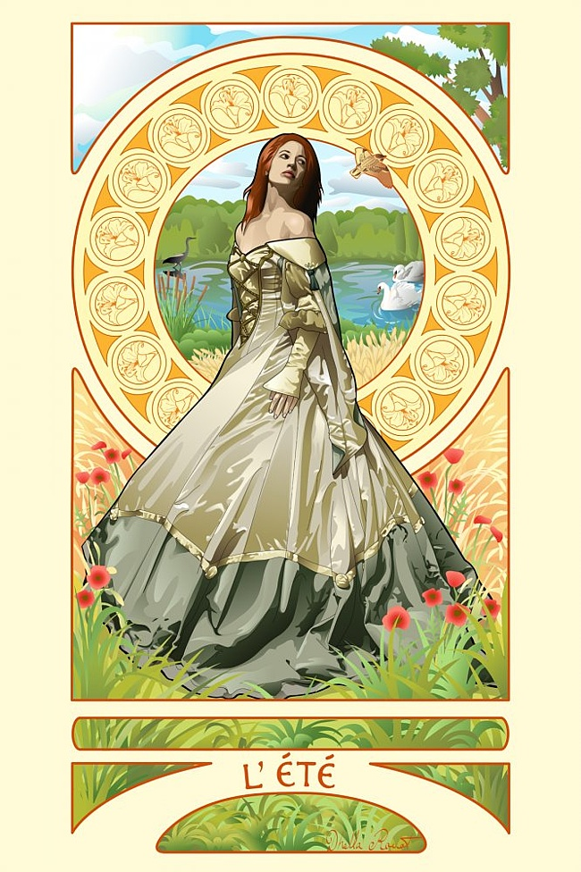  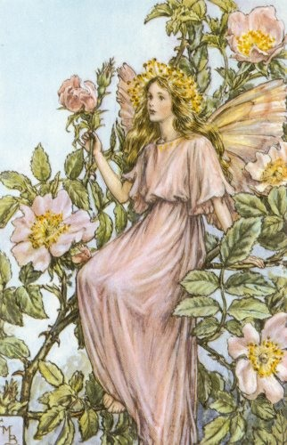  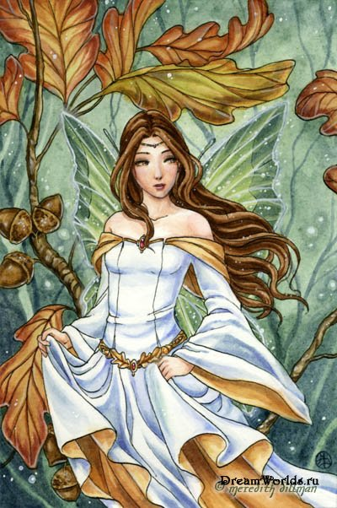 | нспект интегрированного занятия «Лето красное прошло»

